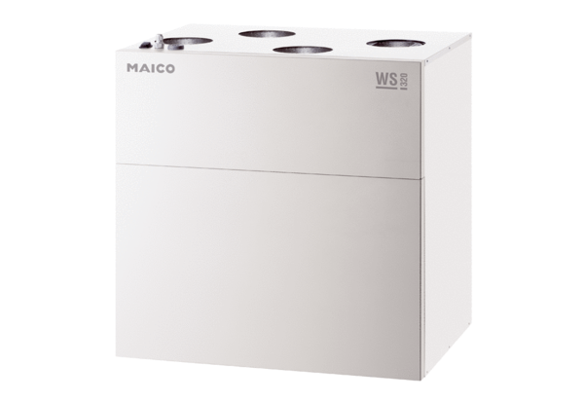Zentrales Lüftungsgerät WS 320 BETVerpackungseinheit: 1 StückSortiment: K
Artikelnummer: 0095.0225Hersteller: MAICO

